dr Bronisław Żurawski
Uniwersytet Mikołaja Kopernika
Toruń

Perspektywy rozwoju technologii informatycznej i jej wpływ na rolę i pozycję społeczną bibliotek

Rozwój technologii informatycznych i komunikacji (ang. ICT – Information and Communication Technology) spowodował zupełny przełom w dziedzinie wszelkich procesów informacyjnych we współczesnym społeczeństwie. Można być pewnym, że rozwój ten w dalszym ciągu będzie determinował zmiany w zdobywaniu wszelkiego rodzaju wiadomości i wiedzy przez człowieka. Co więcej ma ogromny wpływ na organizację pracy wszędzie tam gdzie wymiana informacji odgrywa istotną rolę.
Biblioteki jako jednostki gromadzące informacje, opracowujące swoje zbiory, dostarczające użytkownikom swoje zasoby informacyjne, udostępniające dobra kultury itd. również ulegają istotnym zmianom. Zmiany te dotyczą zarówno funkcji społecznej bibliotek i kontaktu z użytkownikami jak również ich wewnętrznej organizacji i form pracy.
Zmiany technologii informatycznych i technologii komunikacyjnych będą również determinować funkcje bibliotek w społeczeństwie w przyszłości. Zmiany te będą istotnie wpływać na inne jednostki takie jak muzea czy archiwa. Z jednej strony technologia informatyczna dostarcza nowych narzędzi i stwarza lepsze możliwości korzystania z dóbr kultury i zasobów informacyjnych tych instytucji. Z drugiej wymusza istotne zmiany w pracy tych jednostek i ich kontaktów z użytkownikami. Dlatego też szczególnie bibliotekarze, pracownicy muzeów i archiwów winni zdawać sobie sprawę, w jakim kierunku będzie rozwijać się technologia informatyczna i techniki łączności między ludźmi.
W najbliższej przyszłości również prace z dziedziny robotyki i sztucznej inteligencji oraz bezpośredniego sprzężenia maszyn z układem nerwowym istot żywych nabierają coraz większego znaczenia dla dalszego rozwoju społeczeństwa. Zatem również w tej dziedzinie pewnym tendencjom rozwojowym warto się przyjrzeć.
W pracy niniejszej wykorzystano informacje dotyczące rozwoju technologii informatycznej i sztucznej inteligencji zebrane przez W Ducha i G. Metakidesa.

Podstawowe pytanie, jakie sobie stawiamy brzmi: jak rozwój technologii informatycznych i komunikacji wpłynie na nasze życie za 10 – 30 lat? Jak rozwój ICT wpłynie na funkcje bibliotek i na same książki oraz funkcje archiwów i muzeów?
Przewidywanie jest bardzo trudne a w szczególności przewidywanie przyszłości. Niemniej jednak analizując pewne trendy, pewne zjawiska możemy próbować przewidzieć, co stanie się w przyszłości. Wprawdzie niektórzy twierdzą, że nie należy robić planów na wiele lat a nawet słynna reguła Silicon Valley mówi: nie rób planów na dłużej niż dwa lata! Mimo to spróbujmy zanalizować, co może się dziać w zakresie ICT. Najlepszym punktem wyjścia w tym zakresie jest analiza przeszłości.
Jeszcze 20 lat temu nikt nie przewidywał, że Internet będzie tak ważny. Nie zdawano sobie powszechnie sprawy z tego, jaką rolę będzie w życiu społeczeństw odgrywać technologia informacyjna i komunikacyjna. Tymczasem przyszłość będzie jeszcze dziwniejsza niż możemy przypuszczać.
Zatem przyjrzyjmy się niektórym odkryciom naukowym, które istotnie wpłynęły na sposób naszego postrzegania świata i rozwój technologii.
Oto krótki kalendarz wydarzeń ważnych dla zrozumienia przyszłości:

1543 Mikołaj Kopernik – początek rewolucji naukowej,
- Izaak Newton – początek szybkiego rozwoju fizyki,
1859 Darwin – teoria ewolucji, rewolucja w naukach przyrodniczych,
1888 Heinrich Herz – odkrycie fal radiowych,
- W. Heisenberg, I. Schrödinger – opracowano mechanikę kwantową, podstawę rewolucji technologicznej,
1940 – 1949 zbudowano pierwsze komputery, używając lamp elektronowych,
1947 Shockley – wynalezienie tranzystorów,
1959 wynalezienie obwodów scalonych,
1971 pojawiają się pierwsze mikroprocesory,
1981 pojawiają się komputery personalne (IBM PC i inne), które zmieniają wyobrażenie o komputerach,
1985 powstają pierwsze użytkowe sieci komputerowe,
1994 opracowano system informacyjny WWW (CERN, NCSA).

Zatem doszliśmy do momentu, od którego publikowanie informacji i dostęp do niej stał się stosunkowo łatwy. Można powiedzieć, że „ziarno zostało posiane, wyrasta roślina, która obficie owocuje”.
Na kształtowanie się społeczeństwa informacyjnego mają głównie wpływ trzy czynniki:
- Postęp technologiczny,
- Polityka,
- Edukacja.

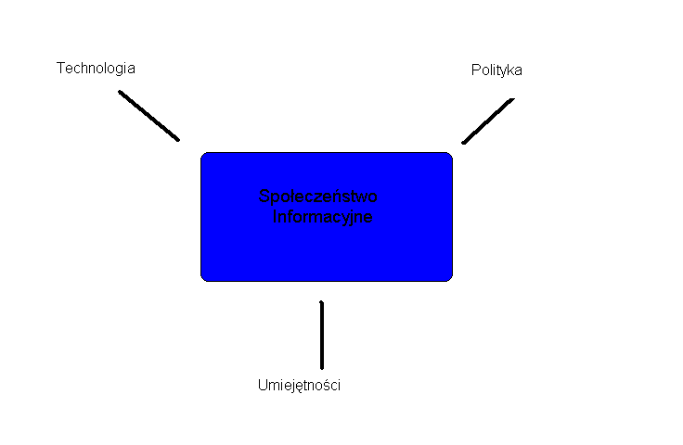
Rys. 1 Główne czynniki kształtowania społeczeństwa informacyjnego
Na rozwój technologiczny składa się wiele komponentów. Przede wszystkim istotne są technologie informacyjne.
Technologia informatyczna i komunikacyjna rozwija się wykładniczo a zastosowania i usługi informacyjne skokowo (Rys. 2).
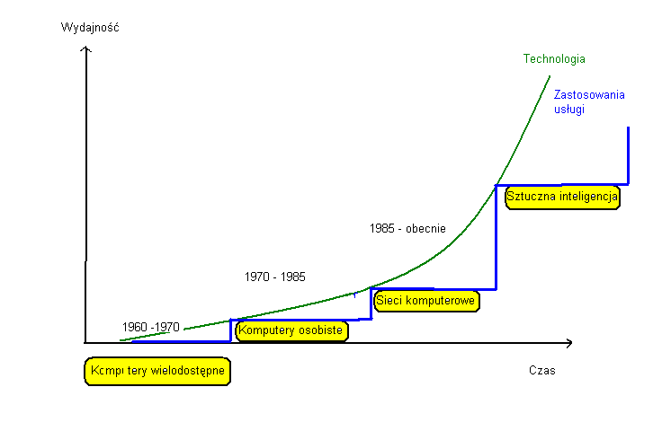
Rys. 2 Rozwój technologii informatycznej, zastosowań i usług informacyjnych.

Warto zauważyć, że aktualnie moc obliczeniowa komputerów podwaja się co 18 miesięcy, pojemność kanałów informacyjnych podwaja się co 9 miesięcy a liczba różnych programów komputerowych podwaja się co 12 miesięcy.
Gdzie są siły napędowe tych procesów? Na pewno wiele czynników ma na to wpływ, ale najważniejsze są korzyści ekonomiczne. Dostrzeżono wartość ekonomiczną Internetu i technologii informacyjnych. Bruce P. Mehlman z US Department of Commerce podaje następujące dane: przemysł związany z technologiami informacyjnymi, który stanowi tylko 8% gospodarki Stanów Zjednoczonych wypracował 1/3 wzrostu produktu narodowego USA w latach 1994 – 2000, miał wpływ na zmniejszenie inflacji o 0,5% w latach 1994 – 1998 oraz spowodował wzrost wydajności pracy. 2/3 tego wzrostu w latach 1996 – 2000 w USA przypisuje się technologiom informacyjnym. Według Mehlmana rozwój szerokopasmowych sieci komputerowych jest istotny dla przyspieszenia tych procesów.
Zauważmy również, że tempo zmian staje się coraz szybsze.
W latach dziewięćdziesiątych rozpoczęto również prace w dziedzinie sztucznej inteligencji, które w przyszłości będą istotne dla dalszego rozwoju naszego społeczeństwa. Jednakże percepcja i kontrola ruchu to bardzo złożone problemy, wymagające ogromnych mocy obliczeniowych. "Łatwiej będzie zrobić sztucznego profesora niż kierowcę buldożera" zauważył Herbert Simon, pionier badań w dziedzinie sztucznej inteligencji i laureat nagrody Nobla. Jakie zatem są dokonania w tej dziedzinie w ostatnich latach?
W roku 1987 moc obliczeniowa najlepszych komputerów wzrasta do poziomu 1/10.000 ludzkiego mózgu. Pozwala to na tworzenie szybko działających programów analizujących wszystkie możliwe sytuacje. Po raz pierwszy w szachach Kasparow przegrywa z komputerem Deep Blue. Wielu ludzi nie może w to uwierzyć, że komputer potrafi lepiej „myśleć” niż człowiek. W tym też roku po raz pierwszy komputery dowodzą twierdzenia, z którymi nie radzą sobie matematycy. Ponadto komputery dysponując odpowiednim oprogramowaniem coraz lepiej rozpoznają twarze i zamieniają mowę na tekst.
Rok 1998 przynosi nieudane próby wprowadzenia elektronicznych książek z powodu niedojrzałej technologii, ale system WWW po czterech latach istnienia jest wszędzie. Warto zauważyć, że transakcje pomiędzy ludźmi a systemami sterowanymi głosem stają się częste w tym roku. Zdobyto wiele doświadczeń w tym zakresie. Warto również wspomnieć o udanym eksperymencie, w którym komputer prowadził samochód bez udziału człowieka przez całe Stany Zjednoczone.
W roku 1999 pojawiają się w laboratoriach roboty zwane awatarami. Są to twory o sztucznych osobowościach. Można kupić pierwsze roboty – zabawki np. pieski AIBO. Warto również podkreślić znaczenie prac, które doprowadziły pozytywnie do bezpośredniego sprzężenia „komputerów z układem nerwowym. Przykładem jest zainstalowanie sztucznej siatkówki i bezpośrednie podłączenie kamery do kory wzrokowej. W 1999 r wykonano pierwsze eksperymenty z komputerami kwantowymi. Ponadto pojawiły się superkomputery o szybkościach i pamięciach rzędu 1/1000 ludzkiego mózgu. Zastanawiający był również eksperyment z przeszczepieniem głowy małpie.

W 2000 r. zakończono 5 lat przed planowanym czasem mapowanie ludzkiego genomu dzięki wykorzystaniu mocy obliczeniowej superkomputerów. Dla bioinformatyki moc komputerów to prawie wszystko co pozwala na prowadzenie badań. Warto również odnotować, że pojawiły się pierwsze roboty zaprojektowane przez komputerowe programy i zbudowane przez roboty. Ponadto roboty te obserwowane w środowisku były automatycznie ulepszane przez programy oparte na algorytmach ewolucyjnych. Daje się zauważyć, że sztuczna inteligencja wykorzystywana jest w coraz większym stopniu w grach. Już w Internecie można porozmawiać z (na razie niezbyt inteligentnymi) robotami zwanymi botami. W tym też roku skonstruowano pierwsze roboty rozpoznające emocje i reagujące w emocjonalny sposób oraz kurtki z wbudowanymi komputerami (Levis i Philips) i projekcją obrazu na siatkówkę.
W roku 2001 prof. W. Duch z UMK stwierdził: „Mam na dysku notebooka ponad 100.000 plików, w tym roczniki pism, tysiące prac naukowych, całych książek, 12.000 zdjęć, 40 godzin muzyki, wiele filmów; pojemność dysku rośnie szybciej, niż mogę go zapełniać, lecz coraz więcej czasu spędzam szukając na nim informacji”.
Coraz więcej ludzi zdaje sobie sprawę, że encyklopedie, materiały konferencyjne, słowniki mają sens, gdy są publikowane w Internecie lub na CD/DVD. W 2001 cała redakcja znanego pisma Machine Learning ( wyd. Kluver) zrezygnowała z wydawania drukiem na rzecz pisma dostępnego za darmo przez Internet. W tym też roku pojawiły się doskonałe archiwa specjalistyczne, które automatycznie indeksują wszystkie dostępne w Internecie prace oceniając je według liczby cytowań. Już dzisiaj w niektórych dziedzinach nauki ponad 90% czytanych prac pochodzi z Internetu.
Wszystko to ma już dzisiaj i będzie miało w przyszłości coraz większy wpływ na pozycję społeczną bibliotek.
Analizując te wszystkie przemiany trzeba odpowiedzieć sobie na pytanie, czym będą biblioteki w przyszłości? Czy będą tylko archiwami? Czy dotyczy to tylko bibliotek naukowych? Jaka rola będzie w przyszłości bibliotek publicznych? Czy podzielą one los bibliotek naukowych?

Włodzimierz Duch, Przyszłość technologii informacyjnych i przyszłość książki. http://www.phys.uni.torun.pl/~duch [2002-10-07]
George Metakides, Challenges in Ambient Intelligence, http://www.pti.org.pl/konferencje/ [2002 –09-10]
NCSA – National Center for Supercomputing Applications.

